Estações (maquinas clientes)

Primeiro é necessário ajustar algumas configurações do virtual box.

Habilitar EFI:

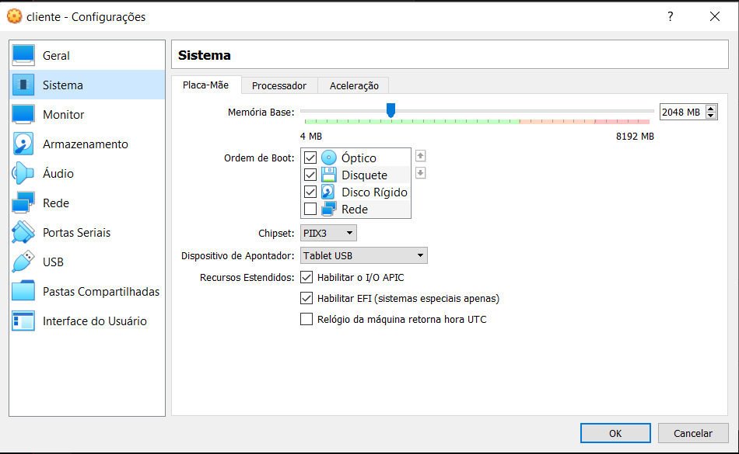

Configuração do adaptador de rede para rede interna:

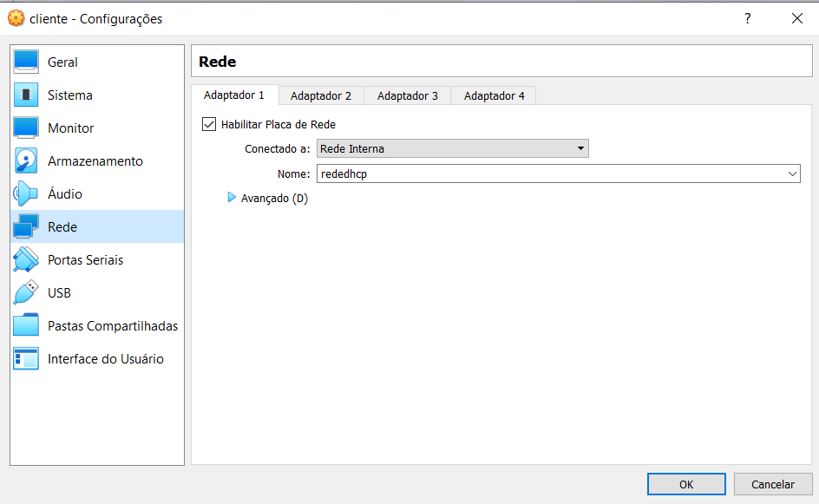

Após adequação do ambiente do virtual box

Faça a instalação do Windows:

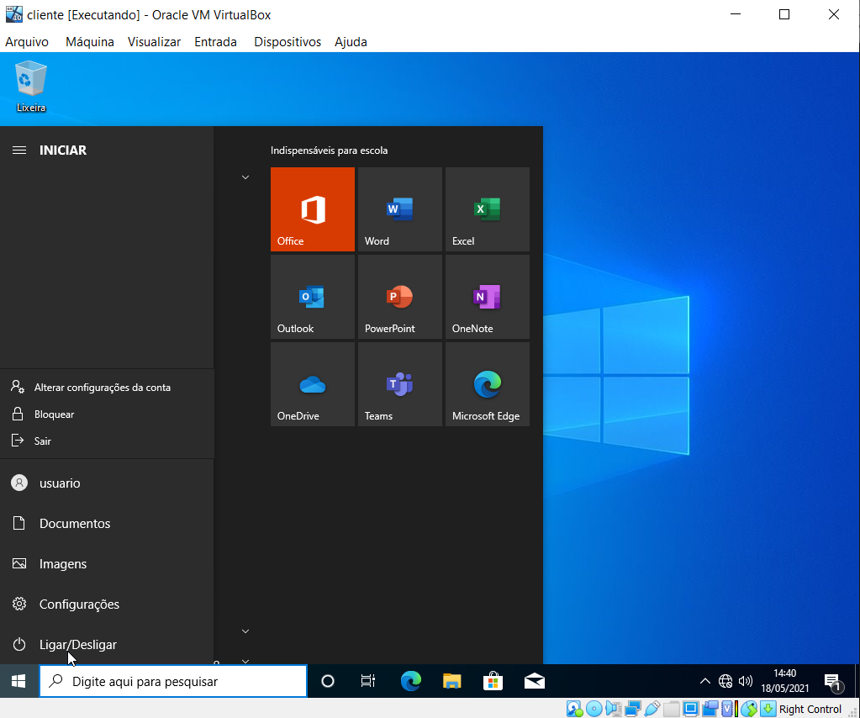

Ao terminar a instalação padrão do Windows, iniciar a instalação da distribuição Linux archlinux.

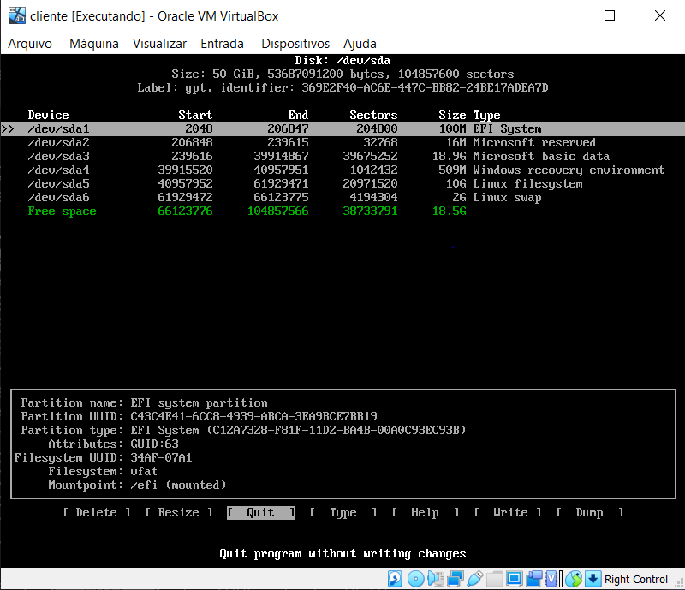

Para o dualboot funcionar é necessário utilizar o GRUB para sempre que iniciar a maquina seja mostrado um menu de opções de SO para boot.

Instalação do GRUB:

# grub-install --target=x86_64-efi --efi-directory=/efi/ --bootloader-id=GRUB

Configuração:

# grub-mkconfig -o /boot/grub/grub.cfg

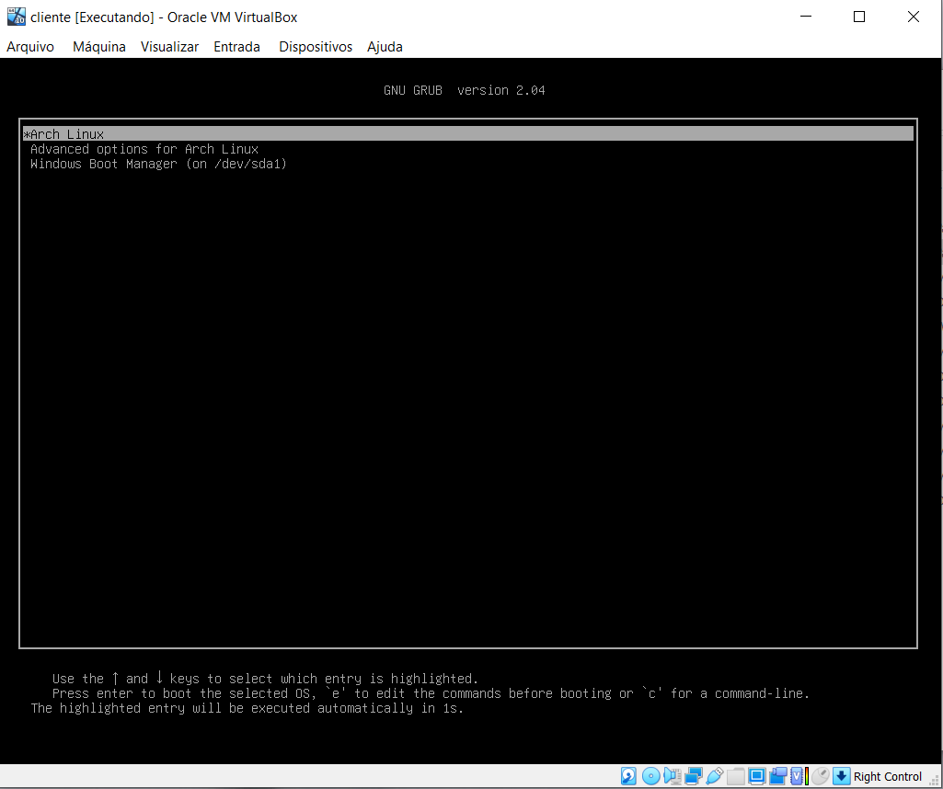

configuração rede DHCP cliente:

# systemctl restart systemd-networkd

# dhcpcd -U eth0

# nano /etc/systemd/network/eth0.network

Após preencher com as seguintes informações

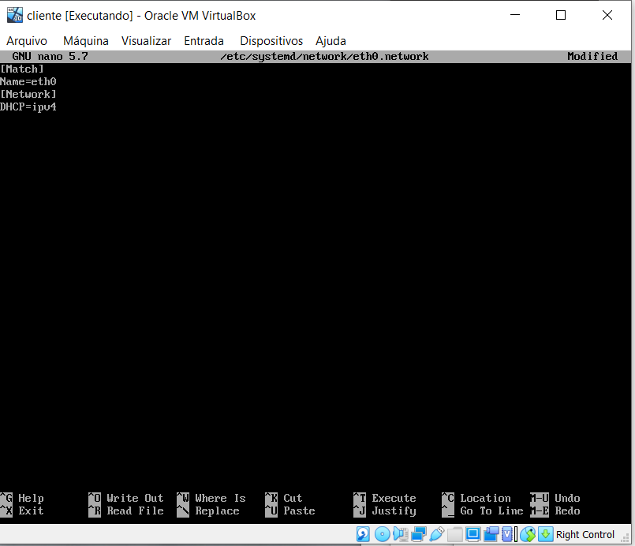

Kernel atualizado: